使 用 说 明

本切纸刀是造纸产品使用于物理性能检验专用取样刀。裁切使用时，刀把可在0°~60°范围内转动，并根据需要，可在任意位置停留，保证使用安全。
切刀部分的上下刀片接触良好，无咬口现象，切纸或绵纸不留毛边。
本切刀主要用于测定抗张力和耐折度标准尺寸的试样切取。

主要技术参数
最大裁切长度： 300mm
定 距 宽 度： 15±0.1mm
最大裁切厚度： 80克以下10层
80克以上5层
仪器净重：10kg
性 能 检 验

序号 | 主要参数 | 实测数值 | 备注
1 | 定距宽度
2 | 两长边平行度
3 | 最大裁切长度
本产品经检验各项指标均符合国家标准,产品合格,准予出厂

检定员：

科 长：

年 月

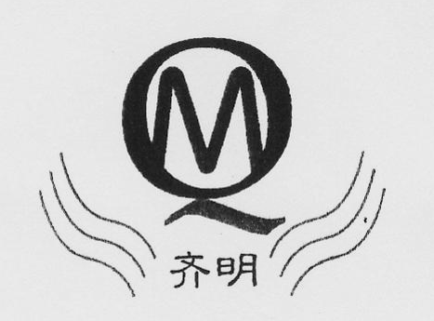
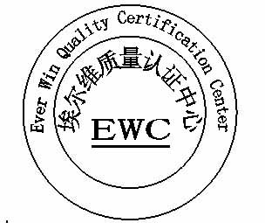
ISO9001
国际质量体系认证

DJD-15型

执行标准： QB/T1671
ISO9001：2000质量体系认证企业

定距切纸刀

出厂编号：

长春市月明小型试验机有限责任公司
长春市小型试验机厂

